Влияние режимов пастеризации функционального напитка адаптогенного действия
на содержание антоцианов
А.Р. Хасанов
Н.В. Баракова
Санкт-Петербургский национальный исследовательский университет информационных технологий, механики и оптики
191002, Россия, Санкт-Петербург, ул. Ломоносова, 9
Проведено исследование влияния температурных режимов пастеризации на содержание антоцианов в функциональном напитке, приготовленном из черного и зеленого чая и натуральных соков винограда, яблок, киви, моркови, черники.
Для разработки рецептуры функционального напитка на основании сенсорной оценки выбрали оптимальные соотношения соков (винограда, киви, яблок, моркови и черники), зеленого и черного чая. Оценка проводилась дегустационной комиссией по 5 критериям: сладкий вкус; кислый вкус; гармоничность аромата; послевкусие; терпкость.
Функциональные напитки адаптогенного действия — это продукты, пригодные для систематического употребления и обладающие научно подтвержденными профилактическими свойствами. Адаптогенные напитки снижают риск развития заболеваний лимбической и нервной системы, защищают от интеллектуальных и физических нагрузок, а также адаптируют организм к стрессу путем улучшения нейрометаболизма, защите структур мозга, его сердечно-сосудистой системы и анксиолитическому (противотревожному) действию на центральную нервную систему. Благодаря антоцианам адаптогены стимулируют нервную деятельность, повышают работоспособность и когнитивные функции мозга [1].
При изготовлении функциональных напитков, обогащенных антоцианами, как и других напитков, необходимо проводить пастеризацию для обеспечения микробиологической стабильности [2]. В проектировании данной технологической стадии необходимо учитывать влияние повышенных температур на концентрацию антоцианов и подбирать такие режимы пастеризации, при которых будет сохранено максимальное количество антоцианов.
Для выбора оптимальных условий проводили эксперимент, в котором напиток с содержанием антоцианов 548,0 мг∕дм³ пастеризовали по трем режимам: температура 62°c в
течение 50 минут, 72°c в течение 25 минут и 82°c в течение 5 минут [3].
Во время пастеризации через определенные промежутки времени отбирали пробы, в которых определяли концентрацию антоцианов фотоколориметрическим методом, основанным на стабилизации антоцианов напитка подкисленным до рh 1–2 этиловым спиртом, определении оптической плотности пробы и пересчете последней на содержание одного из антоцианов, мальвидина, с помощью множителя k = 1056,7.
Интервалы замера концентрации антоцианов были следующими:
- во время пастеризации при 62 и 72°c — каждые 5 минут;
- во время пастеризации при 82°c — каждую минуту.
В результате были получены зависимости концентрации антоцианов в напитке c_{a} от
времени выдержки τ (рисунки 1, 2).
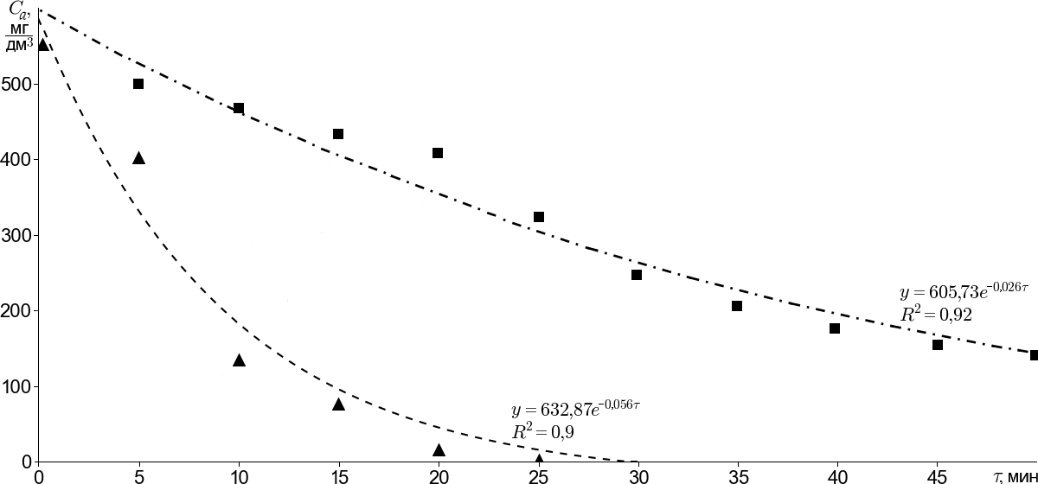
·■· 62°c
–▲–72°c
Рисунок 1. График снижения концентрации антоцианов во время пастеризации при 62 и 72°c
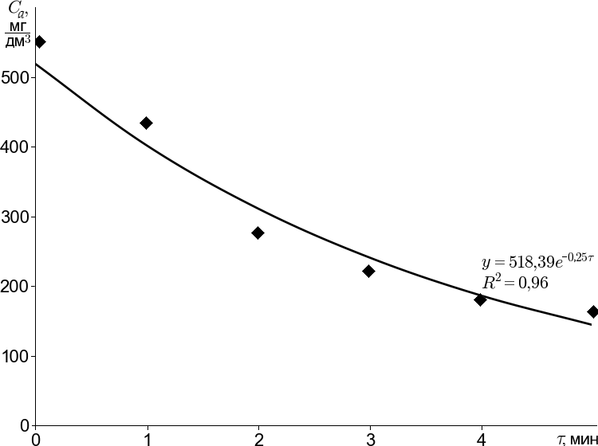
Рисунок 2. График снижения концентрации антоцианов во время пастеризации при 82°c
Из графиков видно, что подверженность антоцианов деградации в различных режимах отличалась: при 62°c концентрация антоцианов снизилась на 78% в течение 50 минут; при 82°c — на 67% за 5 минут; при 72°c — упала до нуля в течение 25 минут. Во всех случаях
общее микробное число (кмафАнм) было в пределах норм, установленных тр тс 201∕2011
«О безопасности пищевой промышленности», а дрожжи и плесени отсутствовали.
Таким образом, оптимальными режимами пастеризации функционального напитка адаптогенного действия с точки зрения сохранения максимального количества антоцианов является короткая пастеризация при 82°С в течение 5 минут. Но так, как на деградацию антоцианов помимо температуры влияет длительность пастеризации, поэтому рациональным решением явилось использование рекомендованного времени выдержки 2 минуты так как это является экономически целесообразным, и также обеспечивает
Полученные результаты позволяют выбрать режим пастеризации функционального напитка — 2 минуты при 82°С, — позволяющий сохранить максимальное количество антоцианов и обеспечить микробиологическую стабильность.

Список литературы
      - Тараховский Ю. С., Ким Ю. А., Абдрасилов Б. С., Музафаров Е. Н. Флавоноиды: биохимия, биофизика, медицина. Пущино: Sуnchrobook. 2013. 310 c
      - Матвеева Н.А., Хасанов А.Р., Торопова А.В., Божко К.А., Ереско С.О., Айрапетов М.И. Разработка рецептуры функционального напитка с использованием растительного экстракта Hoodia gordonii. Научный журнал НИУ ИТМО. Серия: Процессы и аппараты пищевых производств. 2019. № 1(39). С. 37-46 (ВАК, РИНЦ)
      - Функциональные напитки и напитки специального назначения. Поль Пакен. Санкт-Петербург: Профессия. 2010. 495 с.

